Hessischer Schwimm-Verband e.V.

Antrag auf Verleihung des Gütesiegels

„Zertifizierte Schwimmschule in Hessen“

Antragsteller:

Anschrift:

Vereins- ID (falls bekannt):

Ansprechpartner (Name):

Anschrift (Wohnort, Straße):

Telefon, Email:

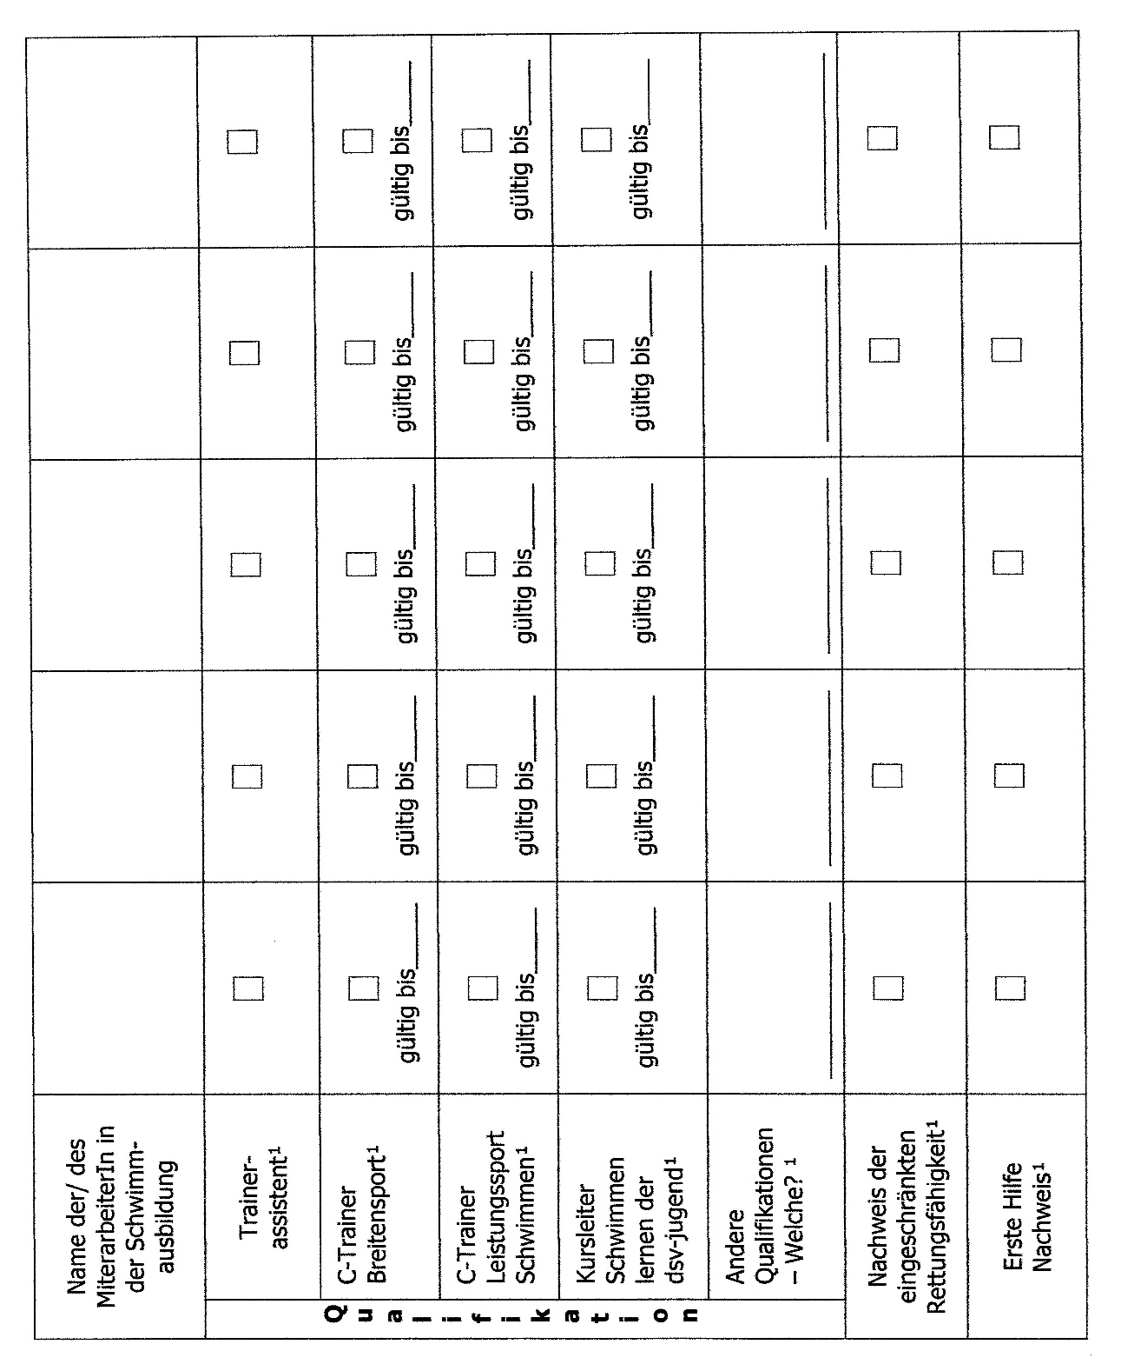
- Folgende MitarbeiterInnen sind für uns in der Schwimmausbildung tätig. (Anzugeben sind die Namen aller Mitarbeiter, ihre Qualifikation und der Nachweis der Ersten Hilfe an Land und im Wasser)

- Übungsstätte und Übungstermin(e), für die das Gütesiegel beantragt wird

Übungsstätte (Schwimmhalle, Schule): _____

1. Wochentag: Uhrzeit von bis

2. Wochentag: Uhrzeit von bis

2.1 Badgestaltung - Die Übungsstätte(n) .....
verfügt/verfügen über eine breite Treppe(n) ins Wasser.
hat/haben eine Wassertemperatur von mindestens 28° C.
Wir haben eine abgetrennte Wasserfläche für den Schwimmunterricht zur Verfügung /nutzen das
Bad ohne zusätzliche Besuchergruppen.
Jedem Kind stehen dabei mindestens 5 m² Übungsfläche zur Verfügung.

2.2 Unterrichtsgestaltung
Wir sehen keinen Einsatz von körpernahen Auftriebshilfen vor
Wenn die Kinder im Wasser sind, befindet sich mindestens eine Aufsichtsperson am Beckenrand.

- Zielgruppe – Das Angebot wendet sich an ... (bitte mind. eine Zielgruppe angeben)
Kinder unter 3 Jahren
Kinder zwischen 3 und 6 Jahren
Kinder zwischen 6 und 10 Jahren
Kindern über 10 Jahren

- Präventiver Gesundheits- Check
4.1 Wir erwarten von allen Eltern vor der ersten Übungsstunde des Kindes eine gesundheitliche
Unbedenklichkeitserklärung. In begründeten Fällen lassen wir uns eine ärztliche
Bescheinigung vorlegen, dass das Kind am Schwimmunterricht teilnehmen darf. Diese
Bescheinigung wird (ebenso wie alle anderen personenbezogenen Daten) von uns
vertraulich behandelt.
4.2 Für Kinder, die vom Schulsport ausgeschlossen sind oder waren, empfehlen wir vor der
ersten Übungsstunde eine Rücksprache mit dem Haus- bzw. Kinderarzt
4.3 Aus gesundheitlichen Gründen behalten wir uns den Ausschluss von der Teilnahme am
Schwimmunterricht vor

- Angebotsstruktur
  - Die Teilnehmerzahl ist auf durchschnittlich 8 Kinder pro aufsichtsführendem Übungsleiter
begrenzt

5.2 Es handelt sich um ein Kursangebot mit mindestens 15 Lerneinheiten
Es handelt sich um ein Modulsystem mit mehreren aufeinander aufbauenden Kursen, die
jeweils mindestens 10 Lerneinheiten umfassen
Es handelt sich um ein fortlaufendes Angebot ohne festen Starttermin, das die Kinder so
lange besuchen können, bis das Lernziel erreicht ist

  - Die Kinder sind für den Zeitraum der Schwimmausbildung ...
Mitglied des Vereins →wenn ja: Es handelt sich um eine auf Dauer angelegte
Vereinsmitgliedschaft
Es handelt sich nur um eine befristete Mitgliedschaft
für die Dauer der Ausbildung
Kein Mitglied des Vereins wenn nein: Es wird auf eine langfristige Mitgliedschaft in einem
Schwimmverein hingewirkt.

- Überprüfung des Lernziels
6.1 Ob das Ziel der Schwimmfähigkeit erreicht ist, überprüfen wir mit folgendem Instrument:
Abnahme des Frühschwimmerabzeichens (Seepferdchen)
Abnahme des Vielseitigkeitsabzeichens TRIXI
Abnahme des Jugendschwimmabzeichens in Bronze (Freischwimmer)
Andere Überprüfungsinstrumente – welche?

6.2 Die Überprüfung der Lernziele findet in einem Schwimmbecken statt, in dem die Kinder nicht mit den Füßen den Beckengrund berühren können und das eine Länge von mindestens 25 Metern aufweist.

- Charta der Rechte der Kinder im Sport
Unser Verein kennt und achtet die Rechte der Kinder im Sport. Unsere Übungsleiter/Innen und
Trainer/Innen respektieren und fördern die ihnen anvertrauten Mädchen und Jungen. Sie über-
nehmen Verantwortung für das Wohl der Kinder und schützen sie vor gewaltsamen Übergriffen.
Dazu zählen sexualisierte Gewalt, sexueller Missbrauch, gesundheitliche Beeinträchtigungen und
Diskriminierungen aller Art.

- Erklärung
Wir beantragen das Gütesiegel für zwei Jahre und verpflichten uns, dafür Sorge zu tragen, dass die
Qualitätskriterien eingehalten werden. Mit der Veröffentlichung der Daten (Name des Vereins,
Übungsstätte, Übungszeit, Emailadresse) im Internet sind wir einverstanden.

Ort, Datum

Vereinsstempel
Unterschrift eines
nach § 26 BGB vertretungsberechtigten Vorstandsmitglieds
Anlagen:
Kopie der Ausbildungsnachweise der Kurs—bzw. Übungsleiter/Trainer
Kopie der Nachweise der Ersten Hilfe und der Rettungsfähigkeit aller in der Schwimmausbildung tätigen
Mitarbeiter/Innen

Nachweise bitte beifügen; Nachweise der eingeschränkten Rettungsfähigkeit und der Ersten Hilfe nicht älter als zwei Jahre ggf. weitere Mitarbeiter(innen) auf einem gesonderten Blatt notieren
ggf. weitere Übungsstätten auf gesondertem Blatt angeben
ggf. auf einem gesonderten Blatt die Maßnahmen erläutern

